Hayat Yayınları Tanıtım Bülteni
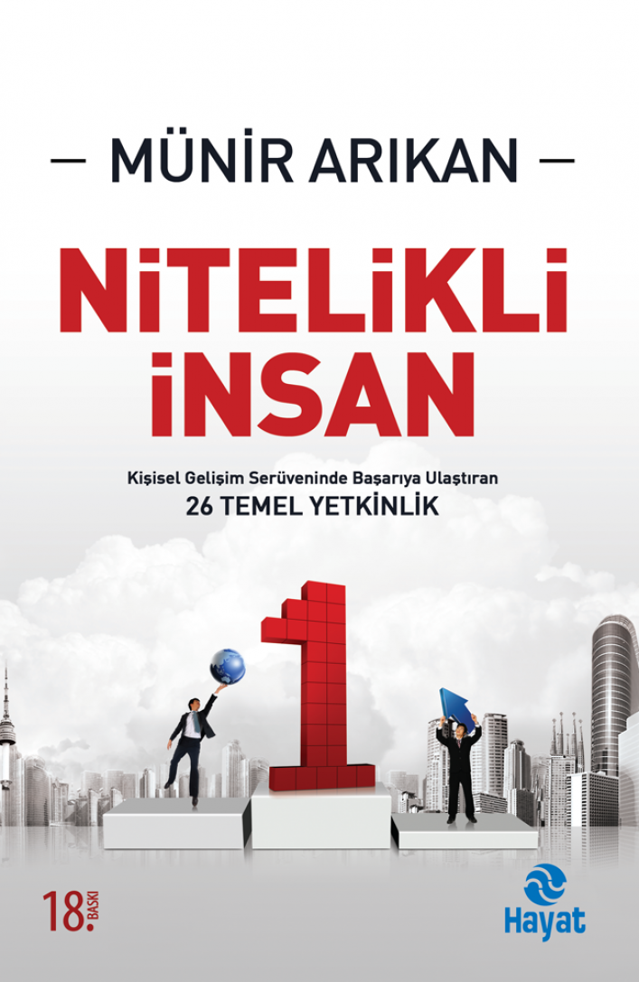 | Eser Adı: NİTELİKLİ İNSAN  Yazar Adı: Münir Arıkan  Cilt Bilgisi:  Kitap Dili: Türkçe  İç Sayfa: HOLMEN SB 65  Kapak: BRISTOL 230  Selefon Türü: MAT SELEFON  Basım Tarihi: 2024  Sayfa Sayısı: 352  Kitap Boyutları: 15,5 X 21,5 mm  ISBN No: 9789756218938  Etiket Fiyatı: 450,00 TL
Kitap Tanıtım Yazısı : (Arka Kapak)

26 bölümden oluşan eserin her bir bölümünde, geleceğin nitelikli insanı olmaya giden yolun aşamalarından biri ele alınıyor.Kendinizin En İyi Versiyonu Olmak
Bu kitap; kendi sınırsız potansiyeline inanan, bu dünyaya bir hediye olarak geldiğine inanan ve başarmak için zihinsel ve bedensel potansiyelini harekete geçirmek isteyenlere adanmıştır. Başarı yolculuğunuzda, 26 önemli gelişim konusunun, bir seminer tadında özetini sunan bu kitap, bir anlamda kısa bir MBA kılavuzudur. Hedef belirlemeniz, karar vermeniz, kendi içsel ve dışsal kaynaklarınızı harekete geçirmeniz, sevdiğiniz bir işi bulmanız ve tüm gücünüzle ona odaklanmanız ve işinizde başarılı bir personel olmanız konusunda başucu kitabınız olacaktır. Kitap kişiye; iş, aile, sosyal ve kişisel olarak 4 ana yaşam alanında yardımcı olacak ipuçları vermekte ve bu konulara ait özel bölümler içermektedir. Elinizdeki bu kitap; neyi istediğinizi bulduğunuzda, hayat başarısı için mükemmel yanlarınıza odaklanıp güçlü yönlerinizi geliştirdiğinizde kendi kendinizin en iyi versiyonu olacağınızın teminatıdır.
Kitabın detay sayfasına buradan ulaşabilirsiniz :
https://hayatyayinlari.com/kitaplar/munir-arikan-nitelikli-insan-1771.html
Hayat Yayınları

